Преподаватель: Пыльченкова Елена Ивановна
Эл.почта elenaokzt@yandex.ru
Название файла 2.12.20 г. Принципы и методы рационального природопользования
Задание должно быть выполнено до 8.12.20 г.
Задание выполнять исключительно в виде фотографий заданий, сделанных от руки.
Письменно в тетради/конспекте ответить на следующие вопросы
- Перечислить принципы государственной политики, установленные Федеральным законом “Об охране окружающей среды” от 10 января
2002 г №7 – ФЗ.
- Методы рационального природопользования?

Литература: Электронная библиотека «Юрайт»

1.Хван, Т. А. Экологические основы природопользования: учебник для СПО / Т. А. Хван. — 6-е изд., пер. и доп. — М.: Издательство Юрайт, 2018. — 253 с. — (Серия: Профессиональное образование). https://biblio-online.ru/viewer/F4479B7B-4648-4644-BDE2-1D2329CE1C2C)
2.Павлова, Е. И. Общая экология и экология транспорта: учебник и
практикум для СПО / Е. И. Павлова, В. К. Новиков. — 5-е изд., перераб. и доп. — М.: Издательство Юрайт, 2017. — 479 с. — (Серия: Профессиональное образование). — ISBN 978-5-534-03537—Режим доступа: www.biblio-online.ru/book/9B5CD719-FBF7-44A5-A639-70AF22EEAA3F.

Краткие теоретические сведения
Правовые основы и принципы природопользования
Воздействие хозяйственной деятельности на природу ведется по многим направлениям.
Главные из них: разведка и изъятие природных ресурсов, их использование (переработка) и, в возможных случаях, возобновление (воспроизводство).
Федеральным законом “Об охране окружающей среды” от 10 января 2002 г №7 – ФЗ установлены принципы государственной политики, по которым должна осуществляться хозяйственная деятельность, оказывающая воздействие на окружающую среду.
Первый принцип – соблюдение права человека на благоприятную окружающую среду.
Граждане России имеют право:
- направлять обращения в органы государственной власти РФ и ее субъектов, в органы самоуправления, иные организации и должностным лицам о получении своевременной, полной и достоверной информации о состоянии окружающей среды в местах своего проживания и получать такую информацию;
- обращаться в указанные выше органы с жалобами, заявлениями и предложениями по поводу негативного воздействия на окружающую среду и получать своевременные и обоснованные ответы;
- создавать общественные объединения, принимать участия в собраниях, митингах, демонстрациях, шествиях, пикетировании, сборе подписей под петициями, референдумах и в иных не противоречащих законодательству РФ акциях;
- выдвигать предложения о проведении общественной экологической экспертизы и участвовать в ее проведении в установленном порядке;
- предъявлять в суд иски о возвращении вреда окружающей среде.
Граждане обязаны:
- сохранять природу и окружающую среду;
- бережно относиться к природе и природным богатствам.
Второй принцип – научно обоснованное сочетание экологических, экономических и социальных интересов человека, общества и государства в целях обеспечения устойчивого развития и благоприятной окружающей среды.
Современная наука широко занимается методами экономического регулирования в области охраны окружающей среды и природопользования. Разрабатываются программы федерального уровня и целевые программы субъектов РФ в области экологического права в России. Проводится также оценка перспектив социально-экономического развития общества на основе экологических прогнозов.
Перспективными предупредительными мерами по оздоровлению окружающей среды признаны:
- рациональное и комплексное использование природных ресурсов;
- развитие систем восстановления природных ресурсов;
- поиск и разработка новых источников сырья, топлива и энергии.
Третий принцип – охрана, воспроизводство и рациональное использование природных ресурсов как необходимые условия обеспечения благоприятной окружающей среды и экологической безопасности.
Охрана природных ресурсов – комплекс мероприятий по рациональному использованию и восстановлению живой (растительность и животный мир) и не живой (почва, вода, атмосфера, недра Земли, климат и др.) природы. В основе охраны природной среды лежит правовая защита.
Правовая защита – это установленная законами система направленных мер на охрану окружающей среды и рациональное использование, восстановление и умножение природных богатств.
Принципы правовой основы охраны природы.
- природные ресурсы составляют государственную собственность и представляются только в пользование в частной собственности;
- охране подлежат все объекты природы, как вовлеченные в хозяйственный оборот, так и неэксплуатируемые;
- рациональное использование природных ресурсов;
- контроль за рациональным использованием природных ресурсов и охраной природы;
- ответственность за несоблюдение законодательства об охране природы и др.
Четвертый принцип – платность природопользования и возмещение вреда окружающей среде.
В РФ правовая основа платности природопользования была заложена в 1991 г. первым законом «Об охране окружающей природной среды».
Этим Законом было установлено, что за природные ресурсы (земля, недра, вода, лес и иная растительность, животный мир, рекреационные и другие природные ресурсы) взимается определенная плата.
В дальнейшем принципы платного природопользования нашли отражение в законах РФ:
«О оплате за землю» (1991г) с изменениями (1995г);
«О недрах» (1992г);
«О ставках отчислений на воспроизводство минерально-сырьевой базы» (1995г);
«О животном мире» (1995г);
«О континентальном шельфе” (1995г)
«О плате за пользование водными объектами» (1998г);
В лесном(1997г), водном (1995г), земельном (2001г) кодексах Российской Федерации.
Федеральный закон «Об охране окружающей среды» от 10 января
2002 г №7-ФЗ еще раз законодательно подтвердил правовую основу платности природопользования, узаконил платы и за возмещение вреда окружающей среде.
Пятый принцип – презумпция экологической опасности хозяйственной и иной деятельности; допустимость воздействия хозяйственной и иной деятельности, на природную среду исходя из требований в области охраны окружающей среды.
Презумпция экологической опасности планируемой хозяйственной и иной деятельности – это упреждающее объявление данной деятельности виновной в создании потенциальной экологической опасности и с требованием доказать невиновность.
Федеральный закон запрещает реализацию проектов, которые могут привести к деградации естественных экологических систем и уничтожению генетического фонда растений, животных и других организмов, истощению природных ресурсов или иным негативным изменениям окружающей среды.
Шестой принцип – обязательность проведения государственной экологической экспертизы проектов и иной документации, обосновывающих хозяйственную и иную деятельность, которая может оказывать негативное воздействие на окружающую среду, создать угрозу жизни, здоровью и имуществу граждан.
Экологическая экспертиза основывается на принципах:
- предложении о наличии потенциальной экологической опасности любой намечаемой хозяйственной и иной деятельности;
- обязательности проведения государственной экологической экспертизы с учетом требований экологической безопасности еще до принятий решений о реализации объекта;
- комплексности оценки воздействия на окружающую среду хозяйственной и иной деятельности и их последствий;
- достоверности и полноты информации в представленной на экологическую экспертизу документации;
- независимость экспертов;
- научной обоснованности и законности заключений экологической экспертизы;
- гласности, участия общественных организаций и учета общественного мнения.
Седьмой принцип – приоритет сохранения естественных экологических систем природных ландшафтов и природных комплексов.
Объекты охраны окружающей среды от загрязнения, истощения, деградации, порчи, уничтожения и иного воздействия хозяйственной и иной деятельности являются:
- Земля, недра, и почвы;
- поверхностные и подземные воды;
- леса и иная растительность, животные и другие организмы и их генетических фонд;
- атмосферы и околоземное космическое пространство.

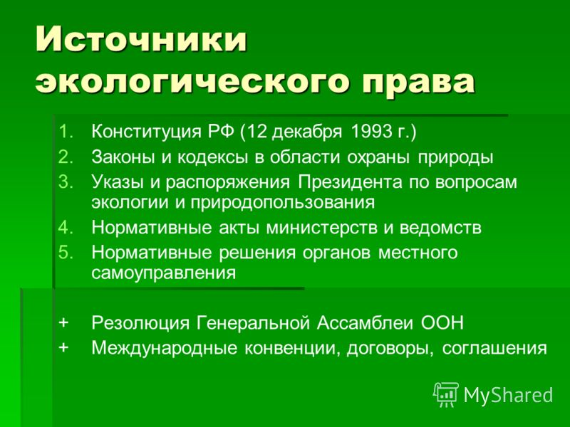

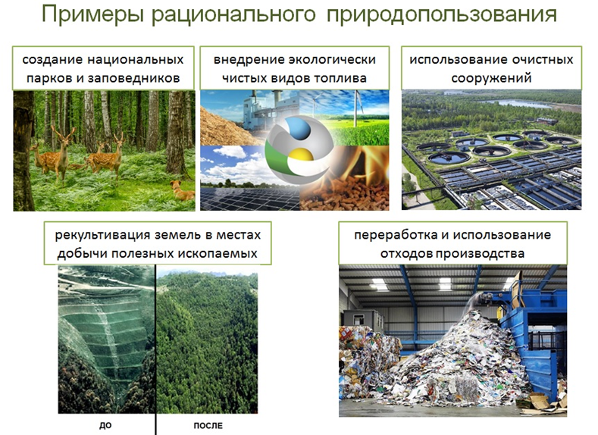
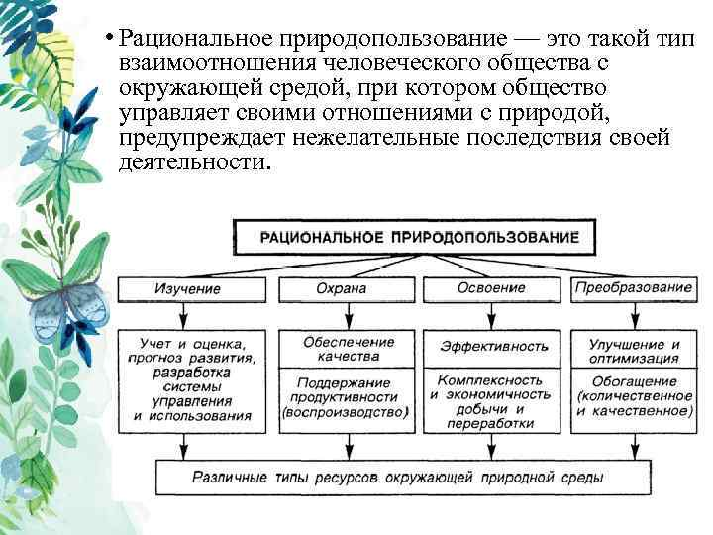
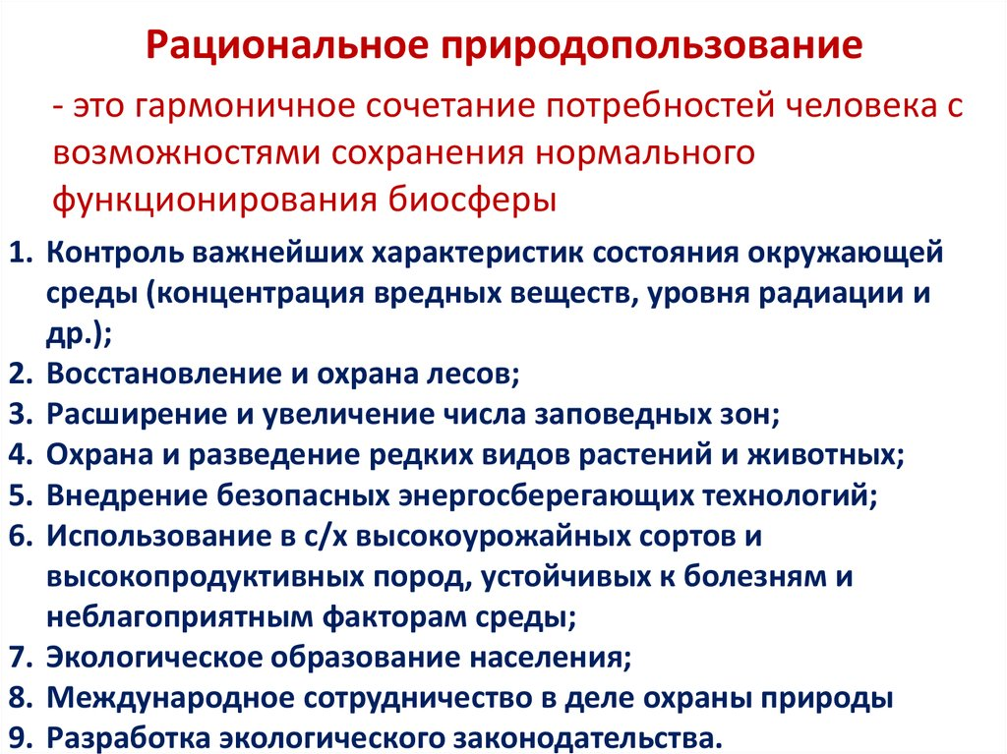
В управлении природопользованием используют различные методы воздействия на коллективы предприятий и организаций, отдельных работников и население страны. Среди них наиболее широко распространены административно-правовые, организационные, социально-психологические и экономические методы управления. Все эти методы в управлении природопользованием должны применяться комплексно, в системе, при приоритете экономических методов управления.
Административно-правовые методы управления заключаются в разработке и издании правовых и административных актов, регулирующих организацию и управление в сфере природопользования, права и обязанности руководящих, работников, должностных лиц и населения страны по экономному использованию и воспроизводству природных ресурсов и обеспечению равновесия в природной среде. Административные акты имеют обязательную силу и непосредственно воздействуют на коллективы предприятий, организаций, отдельных работников и население данного района.
Особое место в системе рационального природопользования занимают организационные методы, охватывающие процессы подготовки, принятия и реализации решений, направленных на предотвращение и ликвидацию нарушений, загрязнений окружающей среды, организацию малоотходных и безотходных технологий при использовании природных ресурсов. Организационные методы обеспечивают распределение функций в сфере управления, поддержание технологической дисциплины, контроля, обобщения опыта, рационализации управления на основе достижений науки и техники.
Социально-психологические методы управления представляют собой систему средств социального и психологического воздействия на коллективы предприятий и организаций, отдельных работников и население данного района с целью обеспечения благоприятных природных условий проживания человека, снижения заболеваемости населения, увеличения продолжительности жизни людей и способности их к труду, сохранения эстетической ценности природных ландшафтов, заповедных зон и т.п.
Экономические методы управления природопользованием заключаются в широком использовании системы цен, тарифов, платежей, штрафов, премий, фондов экономического стимулирования, кредитов и т.п. Они призваны обеспечивать рациональное и комплексное использование минеральных и других ресурсов, охрану и воспроизводство окружающей природной среды. При использовании экономических методов отпадает необходимость принуждения коллективов и отдельных работников предприятий к снижению потерь полезных ископаемых при добыче и переработке, к восстановлению нарушенных земель, очистке сбрасываемых в водоемы вод и выбросов в атмосферу. Эти задачи решаются на основе использования системы экономического стимулирования рационального природопользования.
Управление природопользованием – это деятельность государства по организации рационального использования и воспроизводства природных ресурсов, охране окружающей среды, а также обеспечение законности в эколого – экономических отношениях.
Центральный орган управления природопользованием – министерство охраны окружающей среды и природных ресурсов.
Методы:
1. Законодательные – регламентирующие природоохранную деятельность и природопользования с помощью законодательных актов.
2. Административные – методы государственного принуждения: лицензирование. нормирование, государственный аудит.
3. Экономические – методы, создающие материальную заинтересованность субъектов хозяйствования в выполнении необходимых экологических мероприятий.
4. Информационные методы основаны на проведении постоянного мониторинга за состоянием окружающей среды. Кадастровый учет природных ресурсов, обеспечивающий открытый доступ общества к информации экологического характера.
5. Социально-психологические — методы морального стимулирования, которые реализуются посредством мер как поощрительного характера, так и воздействия на нарушителей (благодарности или, напротив, выговоры, устные или в приказах администрации и т.п.).

